

ΠΑΝΕΠΙΣΤΗΜΙΟ ΠΑΤΡΩΝ

ΤΜΗΜΑ ΜΗΧ/ΚΩΝ Η/Υ & ΠΛΗΡΟΦΟΡΙΚΗΣ

2022-2023

ΕΚΠΟΝΗΣΗ ΕΡΓΑΣΙΑΣ

ΑΝΑΠΑΡΑΣΤΑΣΗ ΓΝΩΣΗΣ ΣΤΟΝ ΠΑΓΚΟΣΜΙΟ ΙΣΤΟ

# ΠΕΡΙΕΧΟΜΕΝΑ



Μπεσιανα ΑΓΚΟ

Α.Μ. : 1059662

[UP1059662@UPATRAS.GR](mailto:UP1059662@UPATRAS.GR)

ΕΠΙ ΠΤΥΧΙΩ ΦΟΙΤΗΤΡΙΑ

[](https://github.com/JoannaAgo)[](https://www.linkedin.com/in/ioanna-ago-bb7b1a234/)

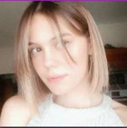

αθανασια ζεκυρια

Α.Μ. : 1059660

[UP1059660@UPATRAS.GR](mailto:UP1059660@UPATRAS.GR)

ΕΠΙ ΠΤΥΧΙΩ ΦΟΙΤΗΤΡΙΑ

[](https://github.com/AthanasiaZ)[](https://www.linkedin.com/in/athanasia-zekyria/)

ΣΥΝΘΕΣΗ ΟΜΑΔΑΣ

ΠΕΡΙΕΧΟΜΕΝΑ

ΣΥΝΤΟΜΗ ΠΕΡΙΓΡΑΦΗ ΤΟΥ ΕΡΓΟΥ 5

ΕΡΩΤΗΜΑ 1 6

Α. 6

B. 6

Γ. 7

Δ. 11

E. 17

ΕΡΩΤΗΜΑ 2: 19

ΕΡΩΤΗΜΑ 3: 20

1. 20

2. 21

3. 22

4. 23

5. 24

6. 25

7. 26

8. 27

9. 29

10. 30

ΕΡΩΤΗΜΑ 4: 31

Α. 31

Β. 33

Γ. 34

ΕΡΩΤΗΜΑ 5: 35

A.1. 35

Α.2. 36

Α.3. 37

Α.4. 38

Α.5. 39

B.1. 40

Β.2. 40

Β.3. 40

Β.4. 40

Β.5. 40

ΕΡΩΤΗΜΑ 6: 41

# ΣΥΝΤΟΜΗ ΠΕΡΙΓΡΑΦΗ ΤΟΥ ΕΡΓΟΥ

Το έργο αφορά τη δημιουργία μιας οντολογίας που αντιπροσωπεύει ένα θέμα της επιλογής μας από τον φυσικό κόσμο. Το θέμα που επιλέξαμε είναι τα ποτά και τα cocktails σαν [κλασικοί φοιτητές Πάτρας](https://github.com/AthanasiaZ/Semantic-Web/blob/main/Project/%CE%A0%CF%81%CE%BF%CE%B5%CF%81%CE%B3%CE%B1%CF%83%CE%AF%CE%B1/320934021_736830647594571_1942457174823344338_n.jpg).

# ΕΡΩΤΗΜΑ 1

## Α.

Το γνωστικό πεδίο της οντολογίας που δημιουργήσαμε είναι τα Ποτά και συγκεκριμένα τα Cocktails. Τα Cocktails χωρίζονται σε AlcoholicCoctails και LightCocktails με βάση εάν περιέχουν ή όχι αλκοόλ. Μια άλλη κλάση που δημιουργήσαμε είναι η “Ingredients” η οποία έχει ως υποκλάσεις τα υλικά που μπορούμε να χρησιμοποιήσουμε στα Cocktails. Τα υλικά αυτά χωρίζονται σε Alcoholic και NonAlcoholic με βάση την ύπαρξη ή όχι περιεκτικότητας σε αλκοόλ αντίστοιχα. Στα Alcoholic υλικά έχουμε, επίσης, τις κλάσεις LightAlcoholic και StrongAlcoholic. Η StrongAlcoholic αποτελεί την ένωση υλικών που έχουν την μεγαλύτερη περιεκτικότητα σε αλκοόλ, ενώ η LightAlcoholic είναι η ένωση των υλικών με την χαμηλότερη περιεκτικότητα. Στα NonAlcoholic Ingredients έχουν οριστεί οι υποκλάσεις MixFruits και SourMix, με την πρώτη να αποτελεί τομή των κλάσεων Apple και Strawberry και την δεύτερη να αποτελεί τομή των Orange και Lemon.

## B.

Το αντικείμενο που καλύπτει η οντολογία που δημιουργήσαμε είναι των Cocktails.

Η οντολογία αυτή μπορεί να χρησιμοποιηθεί σε εφαρμογές αντίστοιχες του [Supercook](https://www.supercook.com/): Μια εφαρμογή συνταγών κοκτέιλ που επιτρέπει στους χρήστες να αναζητήσουν συνταγές κοκτέιλ με βάση διάφορα κριτήρια, όπως συστατικά, περιεκτικότητα σε αλκοόλ και δημοτικότητα. Η εφαρμογή θα χρησιμοποιήσει την οντολογία για να αντιπροσωπεύσει τους διαφορετικούς τύπους ποτών και κοκτέιλ, καθώς και τα συστατικά που χρησιμοποιούνται για την παρασκευή τους.

Η εφαρμογή θα έχει μια φιλική προς τον χρήστη διεπαφή που επιτρέπει στους χρήστες να αναζητήσουν κοκτέιλ επιλέγοντας ένα ή περισσότερα συστατικά, φιλτράρισμα με βάση την περιεκτικότητα σε αλκοόλ, αν φέρει πάγο ή καλαμάκι. Οι χρήστες θα μπορούν, επίσης, να περιηγηθούν στις διάφορες κατηγορίες ποτών και κοκτέιλ, όπως αλκοολούχα ή παρθένα κοκτέιλ καθώς και να αποθηκεύσουν τις αγαπημένες τους συνταγές για να τις δουν αργότερα.

Η εφαρμογή θα μπορούσε επίσης να έχει ένα χαρακτηριστικό που προτείνει παρόμοιες συνταγές με βάση τα συστατικά μιας συνταγής που ο χρήστης βλέπει.

Αυτό είναι ένα μόνο παράδειγμα του πώς μια οντολογία ποτών και κοκτέιλ θα μπορούσε να χρησιμοποιηθεί σε μια εφαρμογή. Υπάρχουν πολλοί άλλοι τρόποι με τους οποίους αυτή η οντολογία θα μπορούσε να αξιοποιηθεί, όπως για τη δημιουργία ενός εικονικού βοηθού bartending ή για μια ιστοσελίδα που παρέχει πληροφορίες σχετικά με τα κοκτέιλ και την ιστορία τους.

Οι δυνατότητες είναι ατελείωτες, μπορείτε να προσθέσετε περισσότερες λειτουργίες στην εφαρμογή σύμφωνα με την απαίτησή σας.

Θα μπορεί να απαντήσει σε ερωτήσεις σχετικές με το κοκτέιλ όπως η περιεκτικότητα του σε αλκοόλ, πόσα υλικά περιέχει, εάν περιέχει παγάκια, εάν σερβίρεται με καλαμάκι, εάν είναι dry και εάν είναι κατάλληλο για άτομα κάτω των 18.

Η ύπαρξη μηχανισμού συμπερασμού θα επεκτείνει τις δυνατότητες της εφαρμογής στην περίπτωση που όταν ζητηθεί ένα συγκεκριμένο κοκτέιλ, θα μας επιστρέψει και άλλα κοκτέιλ με κοινά χαρακτηριστικά (όπως κοινά ingredients ή ίδια περιεκτικότητα σε αλκοόλ).

## Γ.

Drink

Cocktail ( Ποτό με 1 ή περισσότερα υλικά)

AlcoholicCocktail (Cocktail που περιέχει 1 ή περισσότερα αλκοολούχα υλικά )

Ancestrals(Cocktail που έχει ως υλικό μόνο StrongAlcoholic)



Buck(Cocktail που έχει ως υλικό μόνο Gin, Lemon ή Vodka)



Cobbler(Cocktail που έχει ως υλικό χυμό και Gin ή Vodka)



HighBall(Cocktail που έχει περιέχει τουλάχιστον 2 αλκοολούχα υλικά)



Martini(Cocktail που περιέχει κάποια StrongAlcoholic υλικά)



SoftDrink(Cocktail που περιέχει cola ή soda)



Sours(Cocktail που περιέχει το πολύ 1 StrongAlcoholic Υλικό)



LightCocktail (Cocktail που περιέχει 1 ή περισσότερα υλικά που δεν έχουν αλκοόλ)



Fizzes(Cocktail που περιέχει χυμό και περισσότερο πάγο από την Punch)



Punch(Cocktail που περιέχει χυμό και περισσότερα ingredients από την Fizzes)



Spritzer(Cocktail που περιέχει ως υλικό LemonSoda)



Tropical(Cocktail που περιέχει ως υλικό Pineapple)



Ingredient (Συστατικά που περιέχονται σε Cocktail και χωρίζονται σε αλκοολικά και μη αλκοολικά)



Alcoholic (Συστατικό που περιέχει αλκοόλ)

Beer



Gin



LightAlcoholic (Συστατικό που περιέχει χαμηλή περιεκτικότητα σε αλκοόλ)



Liqueur



Rum



StrongAlcoholic (Συστατικό που περιέχει υψηλή περιεκτικότητα σε αλκοόλ)

Tequila



Vodka



Whiskey



Wine



Red



Rose



White



NonAlcoholic (Συστατικό που δεν περιέχει αλκοόλ)

Cola



Juice (Συστατικό που είναι χυμός)



Apple



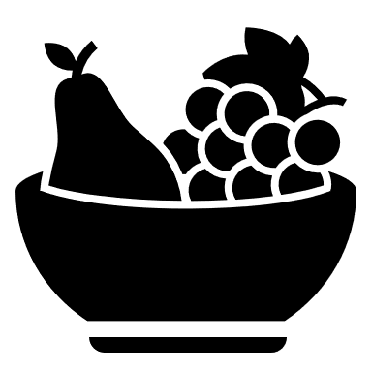MixFruits

Cherry



Lemon



SourMix



MixFruits (Συστατικό που περιέχει χυμό μήλου και φράουλας)



Orange



SourMix



Pineapple



SourMix (Συστατικό που περιέχει χυμό λεμονιού και πορτοκάλι)



Strawberry



MixFruits



Soda



## Δ.

Object Properties:

**hasIngredient** (Κάθε Cocktail έχει 1 ή περισσότερα συστατικά)



Domain: Cocktail

Ranges: Ingredient

Inverse of: isIngredient

**hasSecretIngredient** (Cocktail που έχει ένα secret συστατικό)

Domain: Sours

Ranges: Liqueur

SubProperty of: hasIngredient

Type of Property: Functional

**hasSpecialIngredient** (Cocktail έχει 1 special συστατικό)

Domain: Tropical

Ranges: Pineapple

SubProperty of: hasIngredient

Type of Property: Functional

Κρασί με συμπαγές γέμισμα**hasLessAlcohol** (Cocktail που δεν περιέχουν αλκοόλ)

Domain: LightCocktail

Ranges: AlcoholicCocktail

Inverse of: hasMoreAlcohol

**hasLessFruits** (Cocktail που έχει ως συστατικά λιγότερους χυμούς φρούτων από κάποιο άλλο)



Domain: AlcoholicCocktail

Ranges: LightCocktail

Inverse of: hasMoreFruits

Κρασί με συμπαγές γέμισμα**hasMoreAlcohol** ( Έχει συστατικό που περιέχει αλκοόλ)

Domain: AlcoholicCocktail

Ranges: LightCocktail

Inverse of: hasLessAlcohol

**hasMoreFruits** (Cocktail που έχει ως συστατικά περισσότερους χυμούς φρούτων από κάποιο άλλο)



Domain: LightCocktail

Ranges: AlcoholicCocktail

InverseOf: hasLessFruits

**hasMoreΙcecubes** (Cocκtail που έχει περισσότερα παγάκια από κάποιο άλλο)

Domain: Cocktail

Ranges: Cocktail

Type of Property: Transitive

**hasMoreIngredients** (Cocktail που έχει περισσότερα συστατικά από κάποιο άλλο)



Domain: Cocktail

Ranges: Cocktail

Type of Property: Transitive

**hasSameAlcohol** (Cocktail που έχουν την ίδια περιεκτικότητα σε αλκοόλ)



Domain: AlcoholicCocktail

Ranges: ALcoholicCocktail

Type of Property: Symmetric

**hasSameSugar** (Cocktail που έχουν την ίδια περιεκτικότητα σε ζάχαρη)

Domain: Cocktail

Ranges: Cocktail

Type of Property: Symmetric

**isIngredient** (Συστατικά που περιέχονται στα Cocktail)

Domain: Ingredient

Ranges: Cocktail

Inverse of: hasIngredient

**isSecretIngredient** (Συστατικό που είναι secret για κάποιο Cocktail)

Domain: Liqueur

Ranges: Sours

SubProperty Of: isIngredient

Type of Property: Inverse Functional

**isSpecialIngredient** (Special συστατικό που περιέχεται σε κάποιο Cocktail)

Domain: Pineapple

Ranges: Tropical

SubProperty Of: isIngredient

Type of Property: Inverse Functional

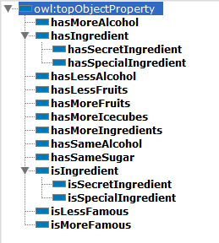**isLessFamous** (Cocktail που είναι λιγότερο δημοφιλές από κάποιο άλλο)

Domain: Cocktail

Ranges: Cocktail

Inverse Of: isMoreFamous

**isMoreFamous** (Cocktail που είναι πιο δημοφιλές από κάποιο άλλο)

Domain: Cocktail

Ranges: Cocktail

Inverse Of: isLessFamous

Table 1: Object Properties

Datatype Properties:

**hasAlcoholVol** (Η περιεκτικότητα σε αλκοόλ που έχει ένα Alcoholic Cocktail)



Domain: AlcoholicCocktail

Ranges: int

Data type Property: Functional

**hasBrand** (Το brand των συστατικών που χρησιμοποιούνται στα Cocktail)

Domain: Ingredient

Ranges: String

Data type Property: Functional

**hasIcecubes** (Το νούμερο από παγάκια που έχει κάθε Cocktail)



Domain: Cocktail

Ranges: int

**hasNumberIngredients** (Το νούμερο των συστατικών που χρησιμοποιείται σε κάθε Cocktail)



Domain: Cocktail

Ranges: int

Data type Property: Functional

**hasStraw** (Εάν ένα Cocktail έχει καλαμάκι ή όχι)



Domain: Cocktail

Ranges: Boolean

**isCocktail** (Εάν είναι Cocktail ή όχι)



Domain: Drink

Ranges: Boolean

**hasNoAlcohol** (Εάν ένα Cocktail έχει αλκοόλ ή όχι)

Domain: LightCocktail

Ranges: Boolean

SubProperty Of: isCocktail

**isForUnder18** (Εάν ένα Cocktail είναι για άτομα κάτω των 18 ετών)



Domain: LightCocktail

Ranges: Boolean

SubProperty Of: hasNoAlcohol

**isAlcoholicCocktail** (Εάν ένα Cocktail είναι Alcoholic ή όχι)

Domain: AlcoholicCocktail

Ranges: Boolean

**isForAdults** (Εάν ένα Cocktail είναι για ενήλικες ή όχι)

Domain: Cocktail

Ranges: Boolean

SubProperty Of: isCocktail

Εικόνα που περιέχει κείμενο

Περιγραφή που δημιουργήθηκε αυτόματαΚρασί με συμπαγές γέμισμα**isDry** (Εάν ένα Cocktail δεν περιέχει παγάκια ή/και χυμό)

Domain: Cocktail

Ranges: Boolean

Data type Property: Functional

Table 2: Data Property

## E.

Μερικά ενδεικτικά στιγμιότυπα για τις κλάσεις της οντολογίας είναι:

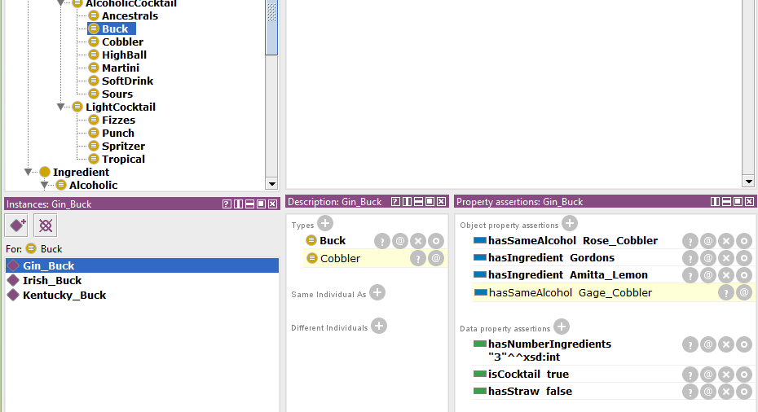Gin Buck Cocktail το οποίο είναι ένα Alcoholic Cocktail:



Gage Cobbler το οποίο είναι AlcoholicCocktail και περιέχει Vodka, παγάκια και χυμό φράουλα:



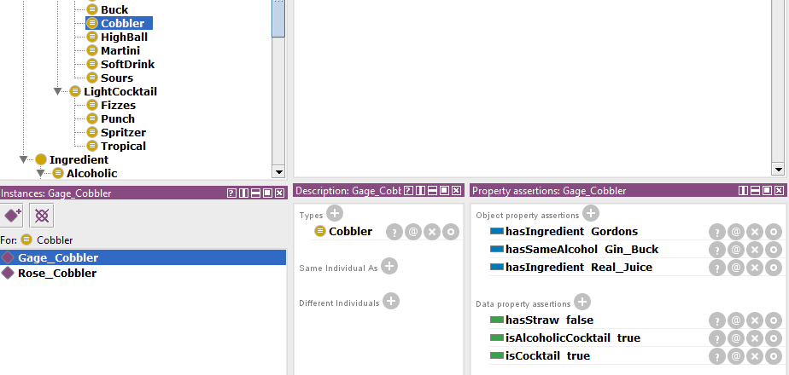

Gordon’s το οποίο είναι Alcoholic υλικό και χρησιμοποιείται στο cocktail Gin Buck:



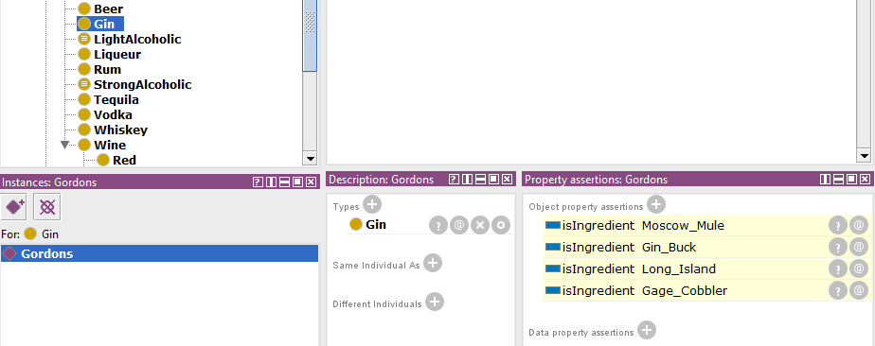

Tart Cherry Juice το οποίο είναι μη αλκοολούχο υλικό :



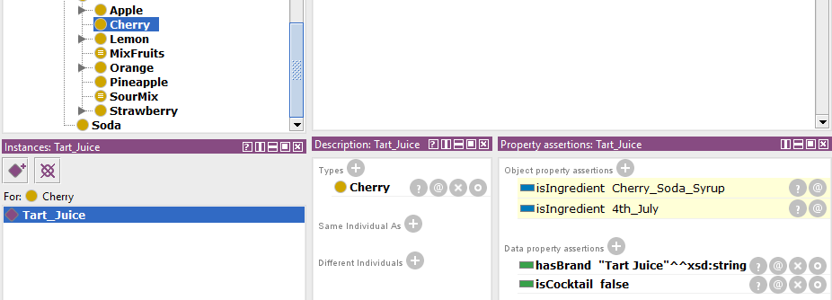

# ΕΡΩΤΗΜΑ 2:

Η έκδοση του εργαλείου Protégé που χρησιμοποιήσαμε είναι 5.2.0. Κατά τη διάρκεια της δημιουργίας της οντολογίας μας είχαμε ενεργοποιημένο τον Pellet Reasoner και κάναμε τακτικά συγχρονισμό. Όταν το εργαλείο εμφάνιζε μηνύματα λάθους τα διορθώναμε.

# ΕΡΩΤΗΜΑ 3:

Αφού ενεργοποιήσαμε τον Pellet Reasoner, έχουμε επιλέξει 10 περιπτώσεις όπου παράγεται επιπλέον γνώση από τη μηχανή συμπερασμού.

## 1.

Για το Rose_Cobbler:

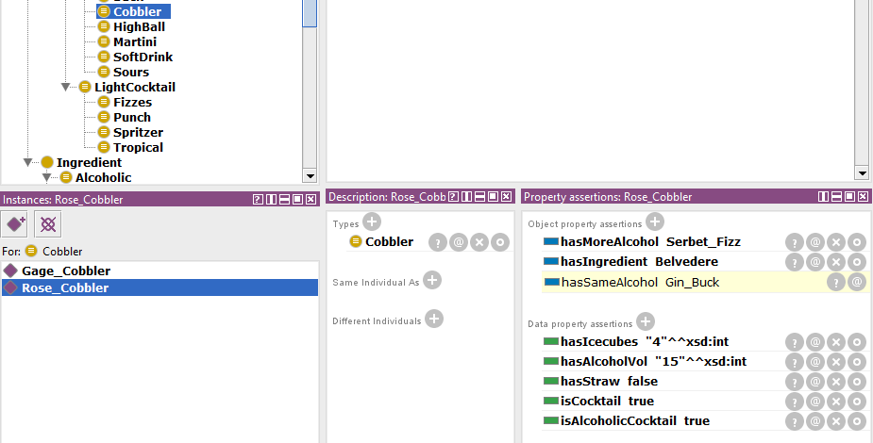

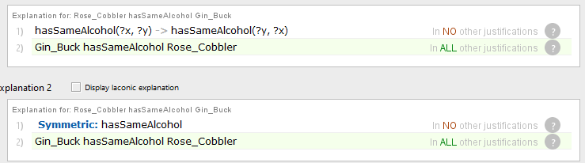

Βλέπουμε ότι στα object properties ότι το συγκεκριμένο Cocktail έχει την ίδια περιεκτικότητα σε αλκοόλ με το Cocktail Gin_Buck. Αυτό προέκυψε επειδή είχαμε ορίσει στο Gin_Buck ότι: Gin_Buck hasSameAlcohol Rose_Cobbler, και η ιδιότητα αυτή είναι συμμετρική.

## 2.

Για το αντικείμενο Daiquiry:

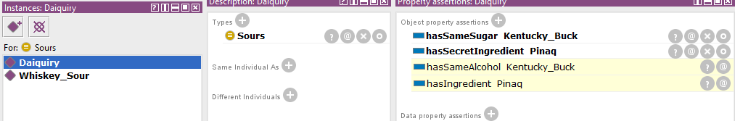

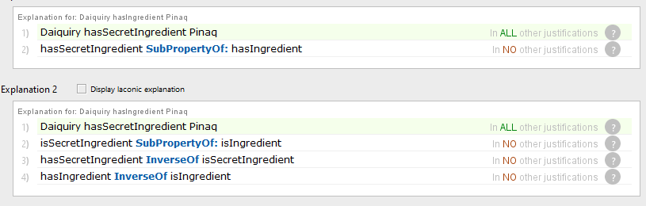

Έπειτα από συγχρονισμό έχουμε ότι το αντικείμενο Daiquiry έχει ως ingredient Pinaq το οποίο προέκυψε επειδή δηλώσαμε ότι το συγκεκριμένο Cocktail έχει ως Secret συστατικό liqueur, και η ιδιότητα hasSecretIngredient είναι subProperty της hasIngredient.

## 3.

Για τη κλάση Punch:

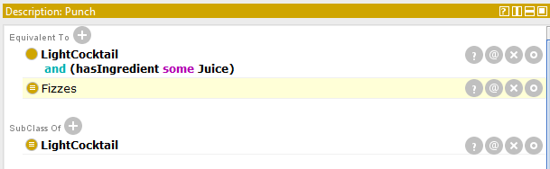

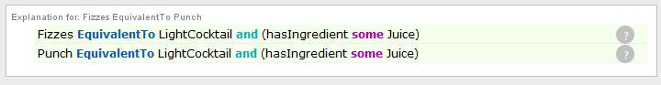

Μετά από συγχρονισμό μας εμφάνισε ότι η κλάση Punch είναι equivalent με την κλάση Fizzes. Αυτό προέκυψε επειδή και οι δύο κλάσεις είναι υποκλάσεις της LightCocktail και έχουν ως υλικό κάποιο χυμό.

## 4.

Για τη κλάση Tropical:

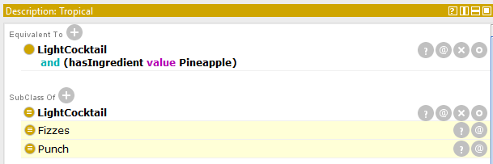

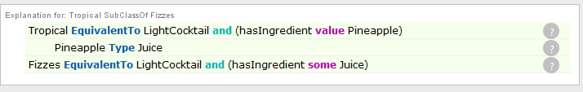

Έχουμε ότι η κλάση Tropical είναι υποκλάση της LightCocktail. Όμως μετά από συγχρονισμό παρατηρούμε ότι είναι υποκλάση της Fizzes και της Punch. Πιο συγκεκριμένα, αυτή η προσθήκη έγινε επειδή η κλάση Tropical είναι equivalent to LightCocktail και έχει ως συστατικό Pineapple. Το αντικείμενο Pineapple είναι τύπου Juice. Επίσης, στην κλάση Fizzes έχουμε ότι είναι equivalent to LightCocktail και έχει ως συστατικό κάποιο Juice. Άρα το εργαλείο μετά από reasoning συμπεραίνει ότι η κλάση Tropical είναι υποκλάση της Fizzes. Το ίδιο ισχύει και για τη Punch.

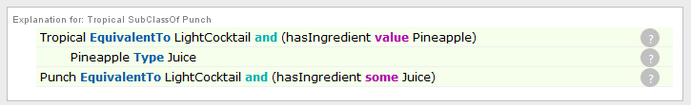

## 5.

Για τη κλάση Beer:

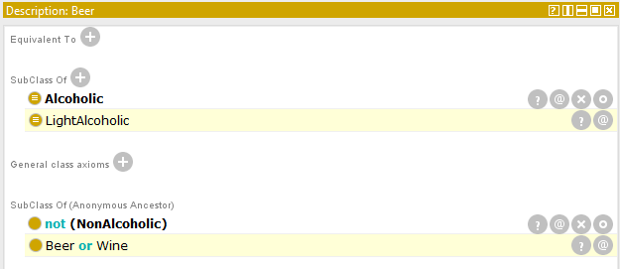



Η κλάση Beer είναι υποκλάση της Alcoholic. Όμως εμφανίζεται ότι είναι υποκλάση και της κλάσης LightAlcoholic. Αυτό συμβαίνει επειδή ορίσαμε ότι η κλάση LightAlcoholic είναι η ένωση των κλάσεων Beer και Wine.

## 6.

Για τη κλάση MixFruits:

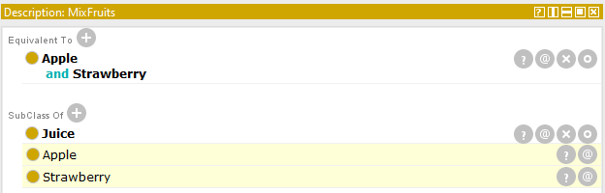



Εμφανίζεται ότι η κλάση MixFruits είναι υποκλάση των Juice, Apple και Strawberry. Αυτό συμβαίνει επειδή έχουμε ορίζει ότι η κλάση MixFruits είναι η τομή των κλάσεων Apple και Strawberry.

## 7.

Για τη κλάση Fizzes:

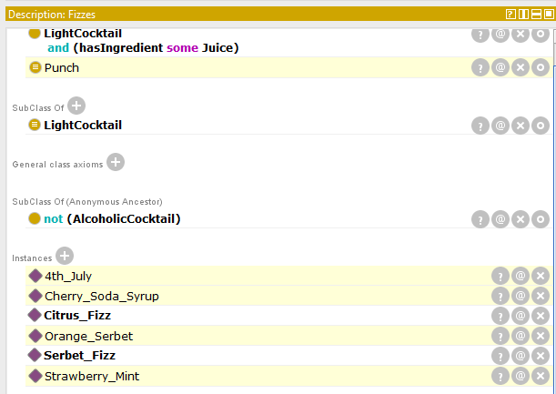

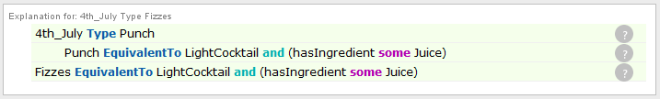

Παρατηρούμε ότι στη κλάση Fizzes εκτός από τα αντικείμενα που έχουμε δημιουργήσει εμφανίζονται ως instances αντικείμενα από άλλες κλάσεις όπως της Punch. Για παράδειγμα, για το αντικείμενο 4th July έχουμε ότι είναι τύπου Punch και εμφανίζεται ως αντικείμενο της Fizzes διότι οι 2 κλάσεις είναι Equivalent.

## 8.

Για το αντικείμενο Gin_Buck:

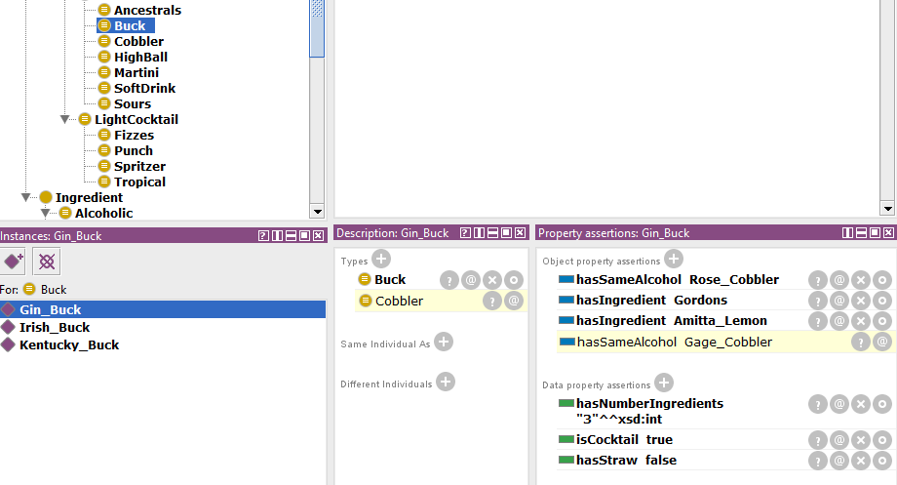

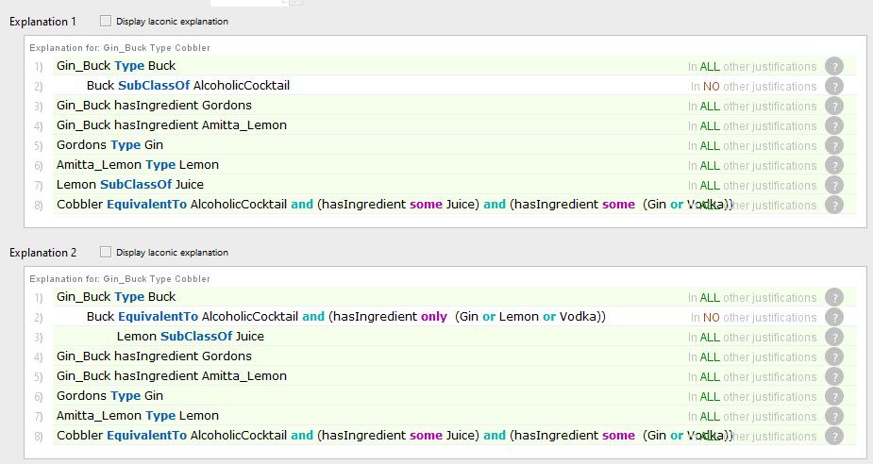

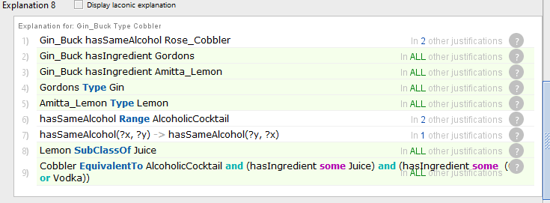

Μετά από συγχρονισμό έχουμε ότι το αντικείμενο Gin_Buck εκτός από Cocktail τύπου Buck, μπορεί να θεωρηθεί και τύπου Cobbler. Αυτό συμβαίνει επειδή τα συστατικά του αντικειμένου Gin_Buck ( Gordons και Amitta_Lemon ) υπάρχουν ως συστατικά ενός Cobbler Cocktail σύμφωνα με τις ιδιότητες που έχουμε ορίσει.

## 9.

Για το αντικείμενο Belvedere:

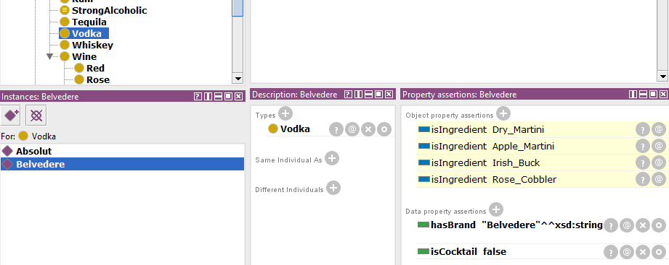

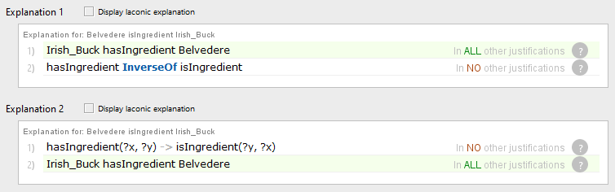

Παρατηρούμε ότι στο πεδίο Object Property εμφανίζει ότι το αντικείμενο Belvedere είναι συστατικό των Cocktail Irish_Buck και Rose_Cobbler επειδή η ιδιότητα isIngredient είναι αντίστροφη της hasIngredient.

## 10.

Για τη κλάση Tropical :

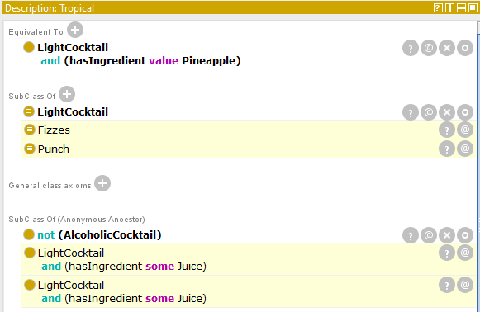

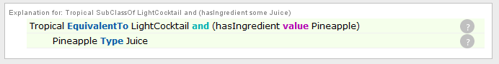

Βλέπουμε ότι στο πεδίο subclass of (Anonymous Ancestor) την ιδιότητα “LightCoctail and hasIngredient some juice” παρόλο που δεν την έχουμε ορίσει εμείς πιο πάνω. Αυτό προκύπτει, όπως περιγράψαμε σε μια παραπάνω περίπτωση, επειδή η κλάση Tropical είναι υποκλάση της LightCocktail και έχει value Pineapple που είναι type Juice. Επίσης, οι κλάσεις Punch και Fizzes είναι υποκλάσεις της LightCocktail και έχουν ως συστατικό Juice.

# ΕΡΩΤΗΜΑ 4:

## Α.

Η asserted ιεραρχία κλάσεων “Class hierarchy”:

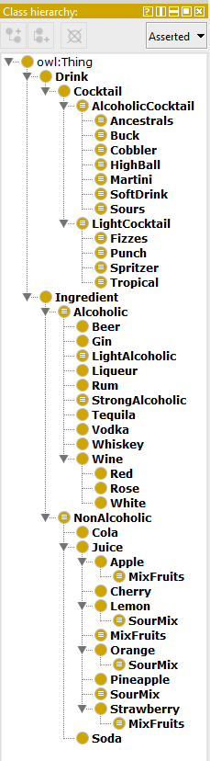

Η inferred ιεραρχία κλάσεων “Class hierarchy”:

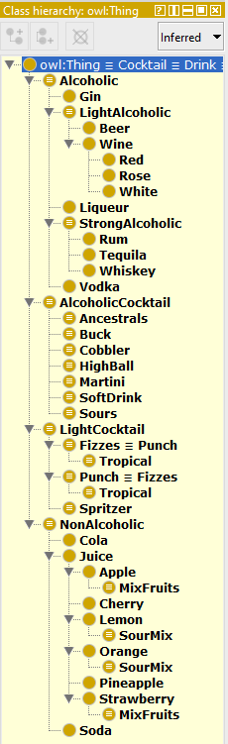

## Β.

Asserted Model:

Inferred Model:

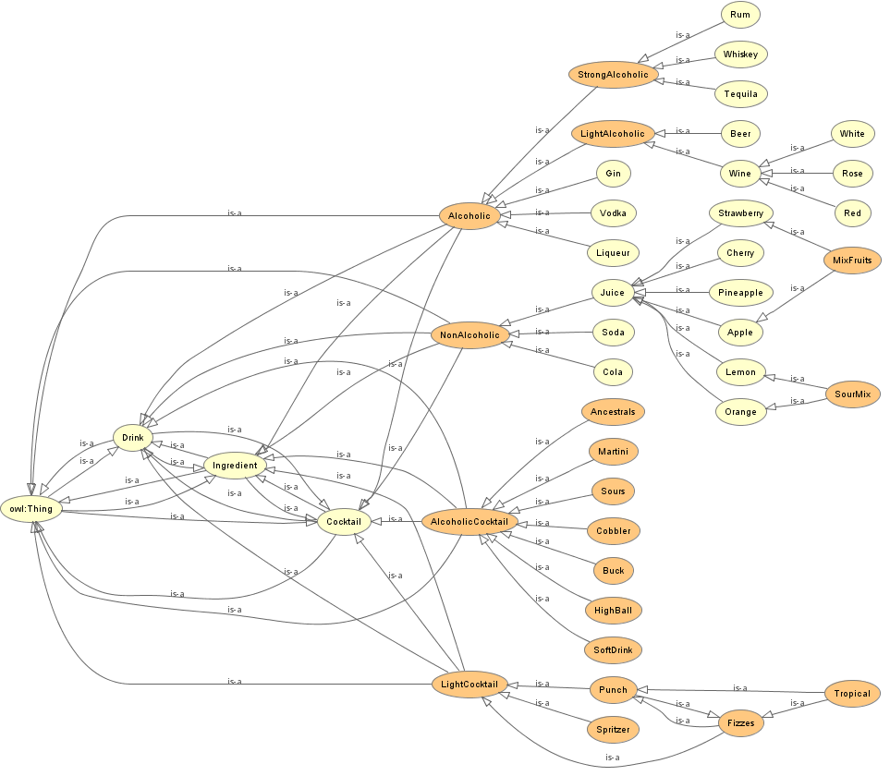

## Γ.

Οι διαφορές που εντοπίσαμε μεταξύ των ιεραρχιών των κλάσεων και των αντίστοιχων γράφων είναι:

* Στην inferred ιεραρχία οι κλάσεις Thing, Drink, Cocktail και Ingredient ταυτίζονται. Αυτό συμβαίνει επειδή δεν τις έχουμε ορίσει ως disjoint επομένως ο reasoner τις έχει ταυτίσει.
* Στην inferred ιεραρχία οι κλάσεις LightAlcoholic και StrongAlcoholic έγινε υπερκλάση επειδή αποτελεί ένωση των κλάσεων που αποτελούν τα Alcoholic συστατικά.
* Στην asserted ιεραρχία οι κλάσεις MixFruits και SourMix επειδή αποτελούν τομή των κλάσεων που είναι NonAlcoholic συστατικά, κληρονομούν από αυτές. Σε αντίθεση με την inferred ιεραρχία.
* Στην inferred ιεραρχία οι κλάσεις Punch και Fizzes ταυτίζονται επειδή έχουν παρόμοιες ιδιότητες και η κλάση Tropical αποτελεί υποκλάση των παραπάνω. Αυτό συμβαίνει επειδή η Tropical έχει συστατικό value pineapple το οποίο είναι type Juice που είναι συστατικό των Fizzes και Punch.

# ΕΡΩΤΗΜΑ 5:

## A.1.

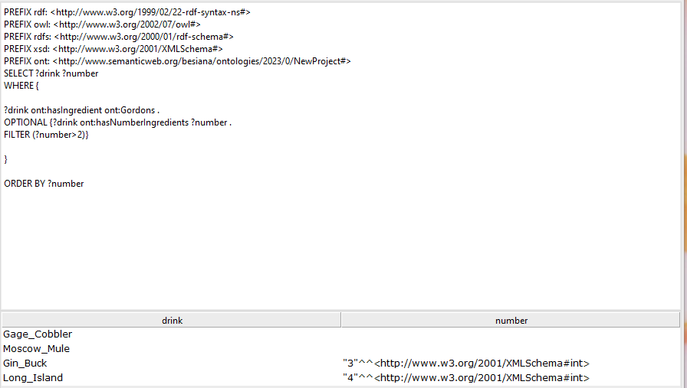

Τα ονόματα των cocktails που έχουν συστατικό Gordon’s διατεταγμένα κατά τον αριθμό των συστατικών τους. Αν ένα cocktail δεν έχει αριθμό συστατικών, θα εξακολουθεί να επιστρέφεται με μηδενική τιμή στη στήλη number.

## Α.2.

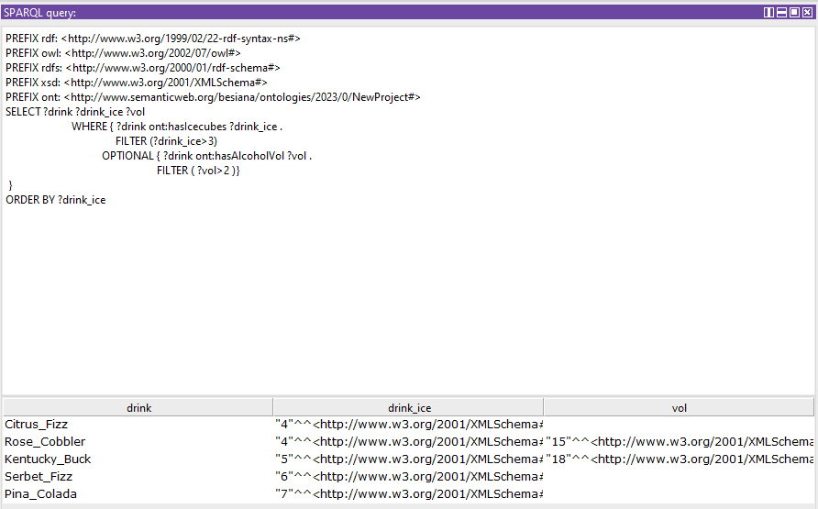

Τα ονόματα των cocktails που έχουν πάνω από 3 παγάκια διατεταγμένα κατά των αριθμό του πάγου και τον βαθμό αλκοόλης. Αν ένα cocktail δεν έχει περιεκτικότητα σε αλκοόλ, θα εξακολουθεί να επιστρέφεται με μηδενική τιμή στη στήλη vol.

Α.3. Εικόνα που περιέχει κείμενο

Περιγραφή που δημιουργήθηκε αυτόματα

Τα ονόματα των alcoholic cocktails που περιέχουνAmitta Lemon και τα ονόματα των light cocktails που περιέχουν Lemon Soda.

## Α.4.

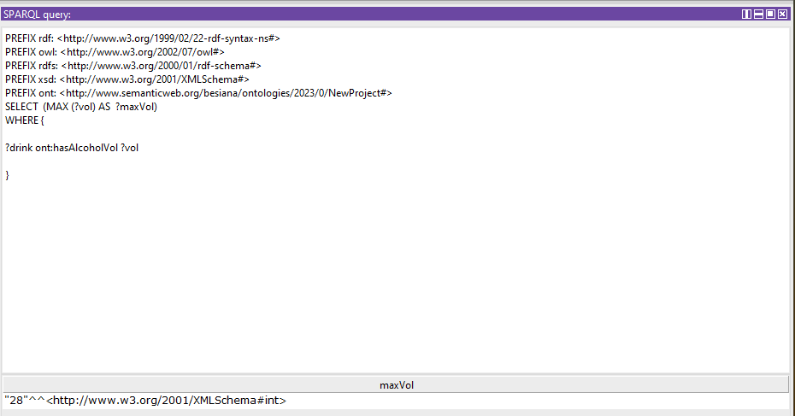

Την μέγιστη τιμή αλκοόλης που υπάρχει σε αλκοολούχο ποτό ή κοκτέιλ.

## Α.5.

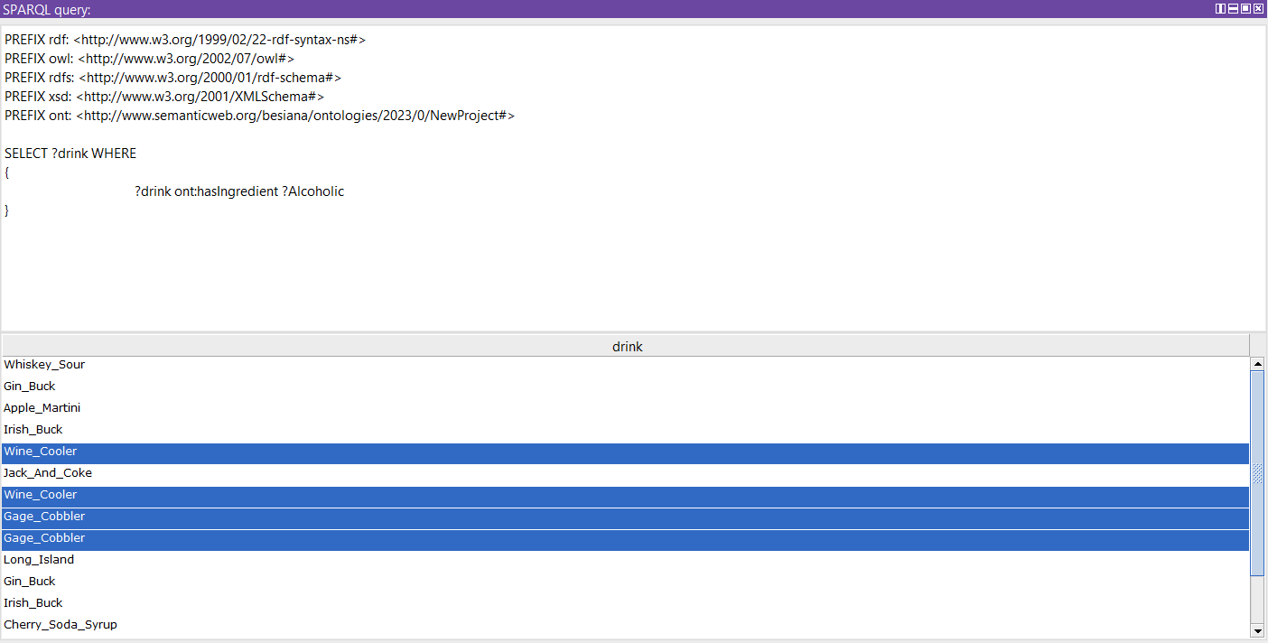

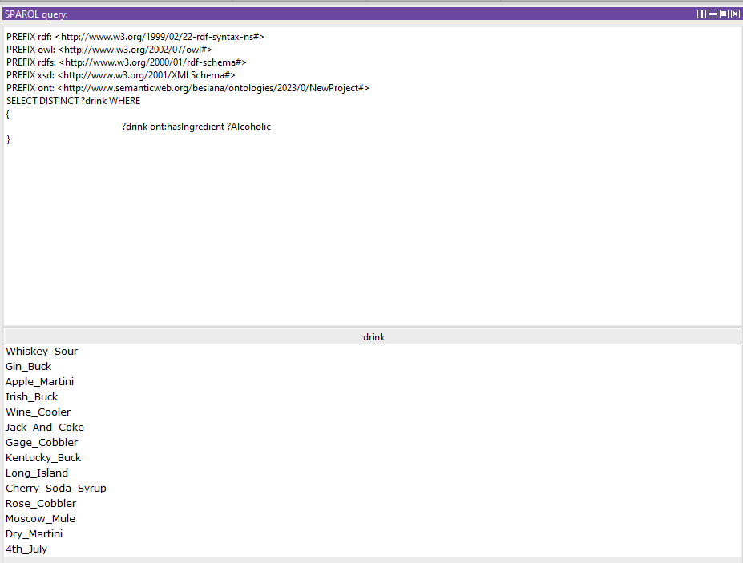

Τα ονόματα των cocktails που περιέχουν αλκοολούχο συστατικό. Σε αντίθεση με το απλό select που φέρνει διπλοεγγραφές γιατί ένα αλκοολούχο ποτό μπορεί να περιέχει πάνω από ένα αλκοολούχο συστατικό.

## B.1.

Όλα τα ποτά είναι και υλικά.

Drink(?NewProjectx) -> Ingredient(?NewProjectx)

## Β.2.

Αν κάποιο κοκτέιλ x είναι πιο διάσημο από κάποιο κοκτέιλ y και το κοκτέιλ y είναι πιο διάσημο από το κοκτέιλ z, τότε το ποτό x είναι πιο διάσημο από το κοκτέιλ z και το κοκτέιλ z είναι λιγότερο διάσημο από το κοκτέιλ x.

isMoreFamous(?NewProjectx, ?NewProjecty) ^ isMoreFamous(?NewProjecty, ?NewProjectz) -> isMoreFamous(?NewProjectx, ?NewProjectz) ^ isLessFamous(?NewProjectz, ?NewProjectx)

## Β.3.

Αν κάποιο κοκτέιλ x είναι λιγότερο διάσημο από κάποιο κοκτέιλ y και το κοκτέιλ y είναι λιγότερο διάσημο από το κοκτέιλ z, τότε το κοκτέιλ x είναι λιγότερο διάσημο από το z και το z περισσότερο διάσημο από το x.

isLessFamous(?NewProjectx, ?NewProjecty) ^ isLessFamous(?NewProjecty, ?NewProjectz) -> isLessFamous(?NewProjectx, ?NewProjectz) ^ isMoreFamous(?NewProjectz, ?NewProjectx)

## Β.4.

Αν κάποιο κοκτέιλ x έχει το ίδιο ποσοστό αλκοόλ με ένα κοκτέιλ y, τότε και το x έχει το ίδιο ποσοστό αλκοόλ με το y.

hasSameAlcohol(?NewProjectx, ?NewProjecty) -> hasSameAlcohol(?NewProjecty, ?NewProjectx)

## Β.5.

Αν κάποιο cocktail x, έχει ως υλικό το y τότε το y είναι υλικό του x.

hasIngredient(?NewProjectx, ?NewProjecty) -> isIngredient(?NewProjecty, ?NewProjectx)

# ΕΡΩΤΗΜΑ 6:

Open-world assumption: Εφαρμόζεται όταν ένα σύστημα έχει ελλιπείς πληροφορίες. Eίναι μια θεμελιώδης αρχή στην αναπαράσταση της γνώσης και τη συλλογιστική, στην οποία υποτίθεται ότι κάθε δήλωση που δεν είναι γνωστό ότι είναι αληθής θεωρείται ψευδής. Αυτό σημαίνει ότι αν δεν υπάρχουν πληροφορίες στη γνωσιακή βάση που αντιβαίνουν σε μια δήλωση, θεωρείται ότι είναι αληθείς. Αυτό έρχεται σε αντίθεση με την υπόθεση του closed_world assumption, η οποία υποθέτει ότι κάθε δήλωση που δεν είναι γνωστό ότι είναι αληθής είναι ψευδής. Η open-world assumption χρησιμοποιείται σε πολλά συστήματα αναπαράστασης γνώσεων, συμπεριλαμβανομένων των RDF και OWL, και επιτρέπει την πιθανότητα να προστεθούν νέες πληροφορίες στη γνωσιακή βάση χωρίς να ακυρωθούν οι υπάρχουσες πληροφορίες. Αυτή η προσέγγιση επιτρέπει μεγαλύτερη ευελιξία και δυνατότητα κλιμάκωσης στην αναπαράσταση και τη λογική της γνώσης. Αυτό συμβαίνει όταν θέλουμε να αναπαραστήσουμε μια οντολογία και δεν μπορούμε να εξάγουμε πληροφορίες, εάν ένα ερώτημα είναι σωστό, επομένως το θεωρούμε ως άγνωστο (unknown).

H ουσία του Semantic Web είναι η δυνατότητα εξαγωγής νέων πληροφοριών και αυτός είναι ο λόγος που έχουμε OWA, λόγω της απουσίας σαφής πληροφορίας. Για παράδειγμα στο ερώτημα isIngredient(Corona,Long_Island) θα επιστρέψει unknown αφού αυτή η πληροφορία δεν υπάρχει στην οντολογία.

Non-unique-name assumption: Είναι μια αρχή που χρησιμοποιείται στην αναπαράσταση της γνώσης, τη συλλογιστική στην τεχνητή νοημοσύνη και τις βάσεις δεδομένων. Αναφέρει ότι αν δύο διαφορετικά individuals αναφέρονται με το ίδιο όνομα σε μια βάση γνώσεων, τότε θεωρούνται ότι είναι το ίδιο άτομο. Αυτή η υπόθεση χρησιμοποιείται για να απλοποιήσει τη διαδικασία της εκπροσώπησης και της συλλογιστικής, αποφεύγοντας την ανάγκη διάκρισης μεταξύ διαφορετικών individuals που έχουν το ίδιο όνομα. Ωστόσο, μπορεί να οδηγήσει σε σφάλματα αν το ίδιο όνομα χρησιμοποιείται για να αναφερθεί σε διαφορετικά individuals σε διαφορετικά περιβάλλοντα.

Κοινώς, σημαίνει ότι σε μια οντολογία μπορούμε για μια οντότητα να έχουμε πολλά ονόματα τα οποία αναφέρονται στο ίδιο αντικείμενο. Για παράδειγμα, το αντικείμενο Corona είναι ίδιο με το Corona_Beer.